温州市科技局发票上传系统使用攻略

浏览器推荐：IE内核的浏览器
- 登陆温州市科技项目管理系统http://kjxm.wzkj.gov.cn
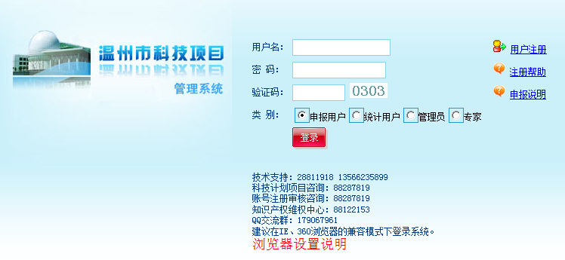
- 点击经费拨付——经费管理，进入经费管理系统
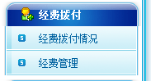

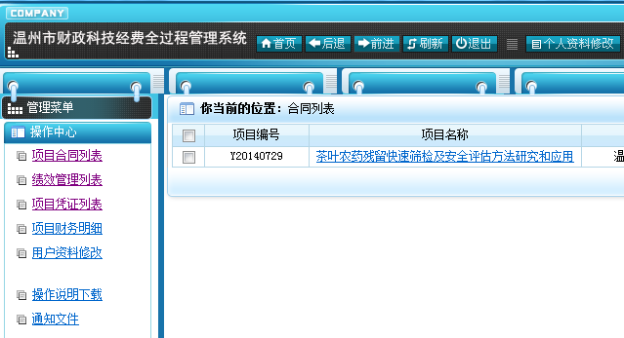
- 点击绩效管理列表——财务明细——点击查看

- 点击新增凭证号——录入凭证信息点击提交

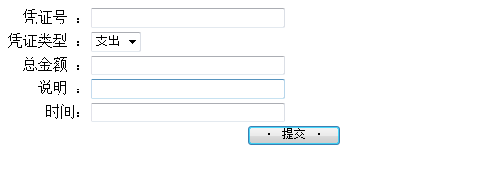
- 凭证列表——点击查看——点击新增——上传发票扫描件

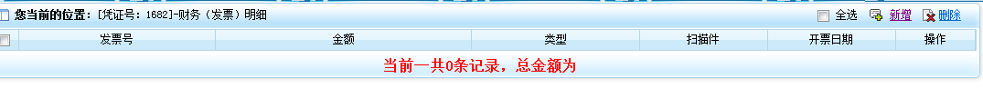

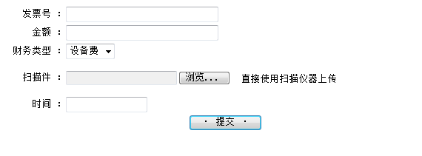
- 所有发票录完结束。

温州市财政科技经费全程管理系统 技术支持电话：28811926
网站无法访问时打这个电话

